Обзор книг о Великой Отечественной войне
для 3-6 классов "Детство, опалённое войной..."
Война прошлась по детским судьбам грозно,
Всем было трудно, трудно для страны,
Но детство изувечено серьёзно:
Страдали тяжко дети от войны…
Дети войны… Не наигравшиеся в игрушки, не начитавшиеся вдоволь сказок, не успевшие пресытиться докучливой родительской опекой.
Дети войны… Два коротких слова, глубоких, как колодец, горьких, как июньская полынь.
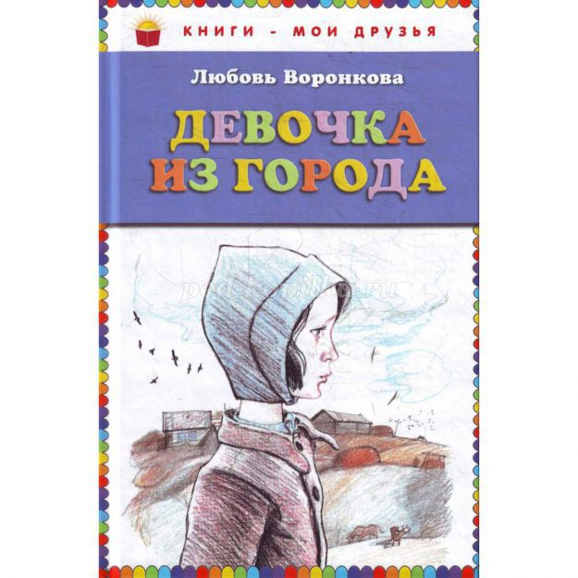

Повесть «Девочка из города» Л.Ф.Воронкова написала в суровом 1943 году. Но это история не про войну, а про то, как деревенская женщина, мать троих детей, взяла в дом маленькую беженку Валю, у которой в городе погибла вся семья. Девочка Валентинка попадает из города в деревню и ей нужно привыкать к деревенской жизни. Валентинка узнаёт, что такое труд. Деревенские дети все радости жизни добывают трудом. Хочешь игрушку? – сшей её или вылепи из глины. Хочешь кушать? – свари или разогрей. Холодно? – печку растопи. И если бы не было забот, неизвестно ещё, как Валентинка пережила бы своё прошлое, перерубила воспоминания о взорванном доме и гибели матери.
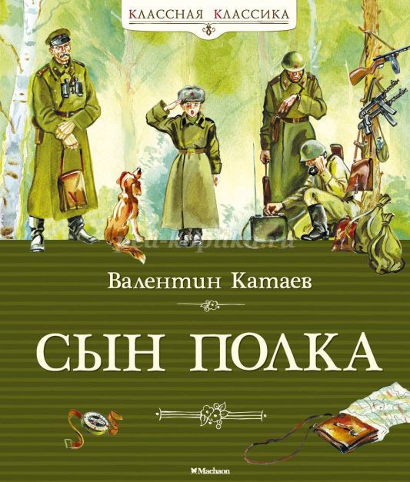

Повесть «Сын полка» В.П.Катаев написал в 1944 году, когда еще не отгремела буря Великой Отечественной войны. В книге рассказывается о деревенском мальчике Ване Солнцеве, потерявшем в начале войны всех близких и родной дом. Сироту подобрали солдаты артиллерийского полка, но двенадцатилетний Ваня отказался ехать в тыл, стал разведчиком и обрел в полковой батарее новую семью. Это горькая, трогательная и правдивая история об отважном маленьком солдате, который вместе с бывалыми артиллеристами защищает Родину от фашистских захватчиков, наравне со всеми преодолевая опасности и тяготы боевых будней. Повесть «Сын полка» до сих пор остается одной из самых ярких и любимых читателями книг о войне.
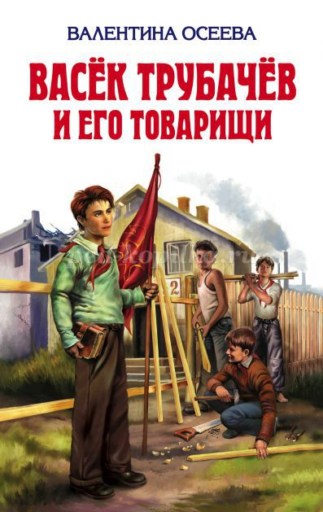

Осеева В.А. «Васёк Трубачёв и его товарищи».
Герои трилогии «Васёк Трубачёв и его товарищи», как и все дети, жили, учились, озорничали, дружили и ссорились. Вот только безоблачная пора детства для Трубачёва и его друзей оказалась слишком короткой: её оборвала Великая Отечественная война. Книга знакомит нас с честными, смелыми ребятами, которые в начале Великой Отечественной войны оказались на оккупированной фашистами территории. Васёк Трубачёв и его товарищи, как могут, борются с врагами. Но эта книга не только о войне, она о дружбе, взаимовыручке, о надежде, о том, что жизнь побеждает.
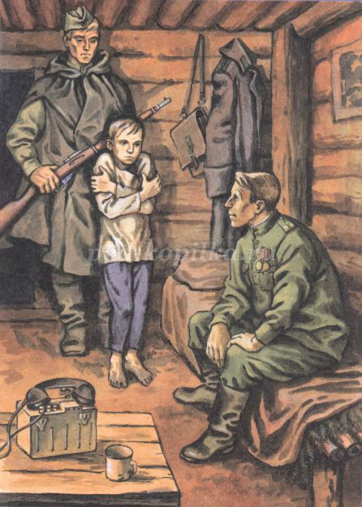
Богомолов В. О. "Иван".
Трагическая повесть об отважном мальчике-разведчике Иване. Уже в первые дни войны судьба жестоко распорядилась с Иваном: отец убит на границе, сестрёнка погибла у него на глазах. И герой принял решение — мстить врагу, стать полезным нашей армии.
Иван подолгу живёт на оккупированной немцами территории, ходит по деревням, посёлкам и собирает для штаба сведения о силе врага и его вооружении. Он всё видит, всё запоминает. И информация, которую он добывает, очень ценна.
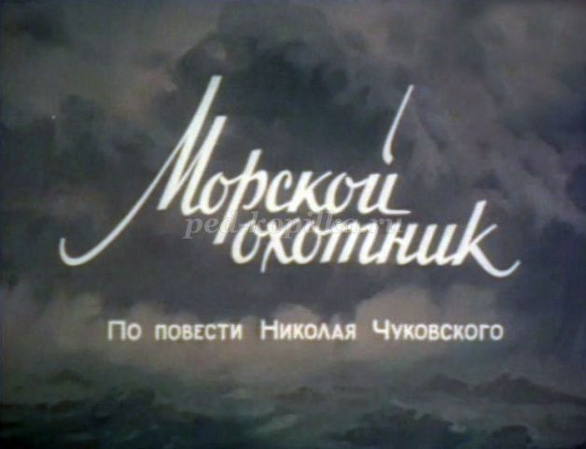
В повести Н.Чуковского «Морской охотник» рассказывается история про девочку Катю, которая совершила подвиг – спасла от смерти капитана катера. Ночью она прошла через город к морю, чтобы передать капитану катера "Морской охотник" важные сведения о вражеской подводной лодке и пропавшем капитане катера. Она не побоялась пойти искать пропавшего капитана на берегу, занятом немцами.
Рекомендательный список книг для чтения «Читаем детям о войне» для 5-7 класса.
Алексин А. В тылу как в тылу. Сигнальщики и горнисты.
Ардаматский В. Безумство храбрых. Богомолов В. О. Зося. Иван.
Воинов А. Отважные.
Георгиевская С. Матрос Капитолина.
Голубов С. Снимем, товарищи, шапки!
Думбадзе Н. Я вижу солнце. Я, бабушка, Илико и Илларион.
Егоров Б. Песня о теплом ветре.
Ильина Е. Я. Четвёртая высота.
Катаев В. П. Волны Черного моря. Сын полка.
Козлов В. Витька с Чапаевской улицы.
Конецкий В. Петька, Джек и мальчишки.
Корольков Ю. Партизан Лёня Голиков.
Лиханов А. Деревянные кони. Крутые горы. Мой генерал. Музыка. Русские мальчики.
Морозов Н. Юта.
Набатов Г. Юные мстители.
Надеждина Н. Партизанка Лара.
Пикуль В. Мальчики с бантиками
Полевой Б. Повесть о настоящем человеке. Рассказы.
Распутин В. Уроки французского.
Смирнов С. Брестская крепость.
Соболев А. Тихий пост. Батальон четверых. Зеленый луч. Морская душа. Твардовский А. Василий Теркин.
Толстой А. Н. Русский характер. Шолохов М. Судьба человека.
КНИГИ О ВОЙНЕ ДЛЯ УЧАЩИХСЯ 5–7-х КЛАССОВ
Богомолов, В. Иван: [Электронный ресурс] // Библиотека Максима Мошкова: [сайт] / В. О. Богомолов. – Режим доступа: http://lib.ru/PROZA/BOGOMOLOW/ivan.txt – Загл. с экрана.
Трагическая и правдивая повесть об отважном мальчике-разведчике, каждый день жертвующем собой, неся взрослую службу, которая по силам не каждому взрослому бойцу.
Козлов, В. Витька с Чапаевской улицы: [Электронный ресурс] // Электронная библиотека: [сайт] / В. Козлов. – Режим доступа: http://e-lib.info/book.php?id=1120002116&p=0 – Загл. с экрана.
Книга рассказывает о подростках, которые ушли в поход перед самым началом войны. Они в полной мере пережили трудности и опасности войны. Так к ним пришло взросление.
Корольков, Ю. Пионеры-герои. Лёня Голико: художественно-документальный рассказ [Электронный ресурс] // Ленинград Блокада Подвиг: [сайт] / Ю. Корольков. – Режим доступа: http://blokada.otrok.ru/golikov/index.htm – Загл. с экрана.
Когда фашисты вторглись на Новгородскую землю, Лёня Голиков встал в ряды народных мстителей. Текст сопровождается рисунками В. Юдина.
Платонов, А. Дерево Родины: рассказ: [Электронный ресурс] // Либрусек: много книг: [сайт] / А. Платонов. – Режим доступа: http://lib.rus.ec/b/43131/read – Загл. с экрана.
Притча о противоестественности войны, о бессилии смерти перед упорным стремлением Солдата выстоять во имя жизни и защиты матери, земли, Родину.
Платонов, А. Cампо: [Электронный ресурс] // Либрусек: много книг: [сайт] / А. Платонов. – Режим доступа: http://lib.rus.ec/b/43178/read – Загл. с экрана.
“Сампо” – сказочная самомольная мельница, которая способна прокормить всех желающих. Притча о трудолюбии, которого оказалось недостаточно для защиты от врага «Доброй жизни».
Очкин, А. Иван – я, Фёдоровы – мы: героическая быль: [Электронный ресурс] // Readr – читатель двадцать первого века: [сайт] / А. Я. Очкин. – Режим доступа: http://readr.ru/alekseyochkin-ivan-ya-fedorovi-mi.html – Загл. с экрана.
В повести подлинные события и подлинные имена. Сам Алексей Яковлевич Очкин начал войну на Дону, участвовал в Сталинградской битве, на Курской дуге повторил подвиг Александра Матросова, не однажды был тяжело ранен, дошёл по дорогам войны до конца: участвовал в освобождении Праги и штурме Берлина.
Рудный, В. Дети капитана Гранина: маленькая повесть: [Электронный ресурс] // Библиотека Максима Мошкова: [сайт] / В. Рудный. – Режим доступа: http://lib.ru/PRIKL/RUDNYJ/granin.txt – Загл. с экрана.
Полуостров Гангут, расположенный при входе в Финский залив, с первых дней Великой Отечественной войны стал важнейшим стратегическим пунктом защиты Ленинграда. Повесть “Дети капитана Гранина” о морских десантниках написана автором на основе его романа “Гангутцы”.
Соболев, А. Тихий пост: [Электронный ресурс] // Либрусек: много книг: [сайт] / А. П. Соболев. – Режим доступа: http://lib.rus.ec/b/185194/read – Загл. с экрана.
14
Повесть о мужестве и героизме вчерашних школьников во время Великой Отечественной войны.
Толстой, А. Русский характер: из “Рассказов Ивана Сударева”: [Электронный ресурс] // Библиотека Максима Мошкова: [сайт] / А. Н.Толстой. – Режим доступа: http://az.lib.ru/t/tolstoj_a_n/text_0110.shtml – Загл. с экрана.
О возвращении домой изуродованного войной лейтенанта-танкиста. О мужестве не только на войне.
КНИГИ О ВОЙНЕ ДЛЯ УЧАЩИХСЯ 8–9-х КЛАССОВ
Адамович, А. Блокадная книга: [Электронный ресурс] // Read r – читатель двадцать первого века: [сайт] / А. Адамович, Д. Гранин. – Режим доступа: http://readr.ru/ales-adamovich-i-drblokadnaya-kniga.html – Загл. с экрана.
Даниил Гранин назвал девятьсот дней блокады Ленинграда “эпопеей человеческих страданий”. Книга - документальная хроника, основанная на воспоминаниях и дневниках ленинградцевблокадников.
Адамович, А. Хатынская повесть: [Электронный ресурс] // Readr – читатель двадцать первого века: [сайт] / А. Адамович. – Режим доступа: http://readr.ru/ales-adamovich-hatinskayapovest.html – Загл. с экрана.
В Белоруссии фашисты зверствовали как нигде: уничтожено более 9200 деревень, жители более чем 600 из них убиты или сожжены. “Хатынская повесть” написана на документальном материале.
Айтматов, Ч. Ранние журавли: [Электронный ресурс] // Библиотека Максима Мошкова: [сайт] / Ч. Айтматов. – Режим доступа: http://lib.ru/PROZA/AJTMATOW/zhuravli.txt – Загл. с экрана.
Далёкий киргизский аил – тыл. Мужчины на фронте. Герои повести — школьники. Война стала суровым испытанием для подростков, но не убила в них умение радоваться жизни, видеть прекрасное, делиться радостью с другими.
Бакланов, Г. Навеки – девятнадцатилетние: повесть: [Электронный ресурс] // Онлайнбиблиотека Владимира Воблина: [сайт] / Г. Бакланов. – Режим доступа: http://voblin.vstyle.co.il/baklanov-19a.htm – Загл. с экрана.
Книга о тех, кто не вернулся с войны, о жизни, о любви, о юности, о бессмертии. Это повествование автора и фото-рассказ военных фотокорреспондентов.
Васильев, Б. А зори здесь тихие...: [Электронный ресурс] // Военная литература [сайт] / Б. Васильев. – Режим доступа: http://militera.lib.ru/prose/russian/vasilyev1/index.html – Загл. с экрана.
Одно из самых пронзительных по своей лиричности и трагедийности произведение о войне. Светлые образы девушек – главных героинь повести, их мечты и воспоминания о любимых, создают разительный контраст с нечеловеческим лицом войны.
Казакевич, Э. Звезда: повесть:[Электронный ресурс] // Библиотека Максима Мошкова: [сайт] / Э. Казакевич. – Режим доступа: http://lib.ru/PROZA/KAZAKEWICH/zwezda.txt – Загл. с экрана.
Произведение создано на основе пережитого автором в боевом накале фронта. Трагическипечальная повесть о группе дивизионных разведчиков.
15
Космодемьянская, Л. Повесть о Зое и Шуре: [Электронный ресурс] // Библиотека Максима Мошкова: [сайт] / Л. Т. Космодемьянская. – Режим доступа: http://lib.ru/PRIKL/PIONERY/zoyshura.txt – Загл. с экрана.
Дети Л.Т. Космодемьянской погибли в борьбе с фашизмом. О них она рассказывает в повести.
Полевой, Б. Повесть о настоящем человеке: [Электронный ресурс] // Библиотека Максима Мошкова: [сайт] / Б. Полевой. – Режим доступа: http://lib.ru/PROZA/POLEWOJ/chelowek.txt
Повесть 1946 года о советском летчике Мересьеве, сбитом в воздушном бою, перенесшем тяжёлое ранение и ампутацию обеих ноги, но сумевшем вернуться в авиацию.
Твардовский, А. Василий Тёркин: книга про бойца: [Электронный ресурс] // Либрусек: много книг: [сайт] / А. Т. Твардовский. – Режим доступа: http://lib.rus.ec/b/95985/read#t1 – Загл. с экрана.
В глубоко правдивой, исполненной юмора поэме создан бессмертный образ солдата, воплотившего яркие черты русского характера бойца–защитника Родины.
Рождественский, Р. Реквием: [Электронный ресурс] // СТИХИЯ: лучшая поэзия: [сайт] / Р. Рождественский. – Режим доступа: http://www.litera.ru/stixiya/authors/rozhdestvenskij/vechnayaslava-geroyam.html – Загл. с экрана.
Поэма посвящена памяти солдат и офицеров Советской Армии, павших на фронтах Великой Отечественной войны. Строки поэмы разошлись на цитаты, их вспоминают, когда хотят выразить благодарность павшим вечно живым героям.
Шолохов, А. Судьба человека: рассказ: [Электронный ресурс] // Библиотека Максима Мошкова: [сайт] / А. Шолохов. – Режим доступа: http://lib.ru/PROZA/SHOLOHOW/sudbache.txt
Повествование о простом человеке на большой войне.
КНИГИ О ВОЙНЕ ДЛЯ УЧАЩИХСЯ 10–11-х КЛАССОВ
Адамович, А. Каратели: [Электронный ресурс] // Readr – читатель двадцать первого века: [сайт] / А. Адамович. – Режим доступа: http://readr.ru/ales-adamovich-karateli.html – Загл. с экрана.
Кровавая хроника уничтожения семи мирных деревень на территории оккупированной Белоруссии. Включены выдержки из документов о преступлениях карательных отрядов.
Богомолов, В. Момент истины. В августе сорок четвёртого: [Электронный ресурс] // Библиотека Максима Мошкова: [сайт] / В. Богомолов. – Режим доступа: http://lib.ru/PROZA/BOGOMOLOW/august44.txt – Загл. с экрана.
Самый знаменитый в истории отечественной литературы роман о работе контрразведки во время Великой Отечественной войны. Переведён более чем на 30 языков.
Быков, В. Сотников [Электронный ресурс] // Readr – читатель двадцать первого век : [сайт] / В. Быков. – Режим доступа: http://readr.ru/vasil-bikov-sotnikov.html – Загл. с экрана.
О проблеме нравственного выбора человека на войне. Читателю предстоит задуматься о вечных вопросах: цене жизни и смерти, трусости и героизме, верности долгу и предательстве. За повесть В. Быков получил специальный Приз католической церкви от Папы Римского.
16
Воробьёв, К. Убиты под Москвой: повесть: [Электронный ресурс] // Readr – читатель двадцать первого века: [сайт] / К. Воробьёв. – Режим доступа: http://readr.ru/konstantin-vorobev-ubiti-podmoskvoy.html – Загл. с экрана.
Первое произведение из разряда тех, что критики назвали “лейтенантской прозой”, – авторы рассказывали правду о пережитом.
Кондратьев, В. Сашка: повесть: [Электронный ресурс] // Readr – читатель двадцать первого века: [сайт] / В. Кондратьев. – Режим доступа: http://readr.ru/vyacheslav-kondratev-sashka.html – Загл. с экрана.
1942 год. Военный быт в условиях жесточайших сражений показан с особой реалистичностью, что делает читателя соучастником событий.
Некрасов, В. В окопах Сталинграда: [Электронный ресурс] // Библиотека Максима Мошкова: [сайт] / В. Некрасов. – Режим доступа: http://lib.ru/PROZA/NEKRASOW/stalingrad.txt. – Загл. с экрана.
О настоящем повседневном подвиге на самой страшной войне. Исторические события становятся личным переживанием читателя.
Платонов, А. Взыскание погибших: [Электронный ресурс] // Библиотека Максима Мошкова: [сайт] / А. Платонов. – Режим доступа: http://www.eunet.lv/cgi-bin/win/PLATONOW/wzywanie.txt – Загл. с экрана.
Вершиной военной прозы А. Платонова. Рассказ о героической переправе через Днепр. С незапамятных времён русский народ, свято веря во всесильную помощь Пресвятой Богородицы, присвоил Ей именование “Взыскание погибших”, как последнему прибежищу, последней надежде погибающих людей.
Тендряков, В. Ф. Люди или нелюди: [Электронный ресурс] // Readr – читатель двадцать первого века: [сайт] / В. Ф. Тендряков. – Режим доступа: http://readr.ru/vladimir-tendryakov-lyudi-ilinelyudi.html – Загл. с экрана.
В.Тендряков ушёл на фронт добровольцем после окончания школы в 17-летнем возрасте. Был связистом. Факты его военной биографии и размышления отражены в эссе “Люди или нелюди».
Фадеев, А. Молодая гвардия: роман [Электронный ресурс] // Библиотека Максима Мошкова: [сайт] / А. А. Фадеев. – Режим доступа: http://lib.ru/RUSSLIT/FADEEW/mol_gwardiya.txt. – Загл. с экрана.
Роман о Краснодонской подпольной организации “Молодая гвардия”, действовавшей на оккупированной фашистами территории, многие члены которой геройски погибли в фашистских застенках. Большинство главных героев романа – реально существовавшие люди.
Шолохов, М. Они сражались за Родину: роман: [Электронный ресурс] // 65 лет Великой Победы: [сайт] / М. А. Шолохов. – Режим доступа: http://victory.mil.ru/lib/books/prose/sholohov1/index.html. – Загл. с экрана.
Страницы романа “Они сражались за Родину” воссоздают один из самых трагических моментов войны – отступление наших войск на Дону летом 1942 года. В романе многогранно раскрыта судьба трёх скромных рядовых людей – шахтера Петра Лопахина, комбайнёра Ивана Звягинцева, агронома Николая Стрельцова. Очень разные по характерам, они связаны на фронте мужской дружбой и безграничной преданностью Отчизне.

